FICHE 1
Fiche à destination des enseignants
1S 19
La cascade inférieure de Yellowstone

Type d'activité | Résolution de problème
 | Notions et contenus  Lentilles minces convergentes : image réelle.  Distance focale.  Relation de conjugaison, grandissement. | Compétences attendues  Déterminer graphiquement la position, la grandeur et le sens de l’image d’un objet plan par une lentille convergente.  Utiliser les relations de conjugaison et de grandissement d’une lentille mince convergente.
Compétences évaluées
- APP
- ANA
- REA
Commentaires sur l’exercice proposé | Cette activité illustre le thème  « OBSERVER » Couleurs et images  et le sous thème  Couleur, vision et image.  en classe de première S.  Activité rédigée d’après une activité du GRIESP
Conditions de mise en œuvre | Durée : 1 h en demi-classe
Remarques | Cette activité peut être donnée en séance d’accompagnement personnalisé.  Les élèves peuvent travailler à deux dans un premier temps.

FICHE 2 : Texte à distribuer aux élèves
1S 19
La cascade inférieure de la rivière Yellowstone

Problème :

A l’aide des documents et de vos connaissances, estimer la hauteur de la cascade inférieure de la rivière Yellowstone dans le Grand Canyon (Wyoming, États-Unis ).

Question préliminaire :
Faire un schéma optique où apparaîtront le paysage photographié, l’objectif et le capteur.

Document 1 : Photographie de la cascade inférieure du parc national de Yellowstone.
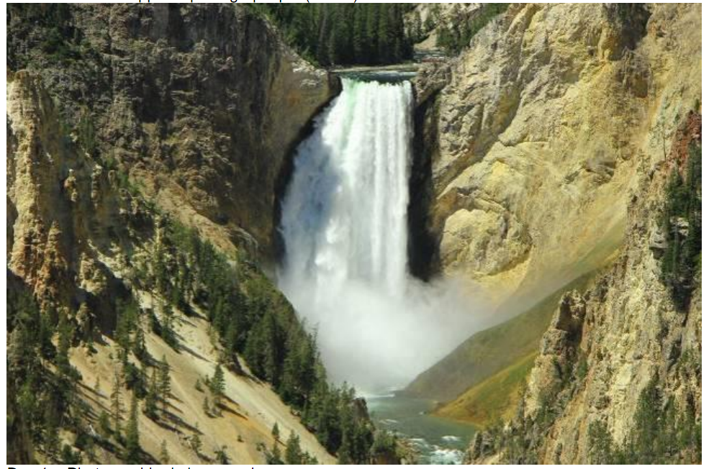

La position du photographe est repérée sur la vue satellite du document 2.

Document 2 : Repérage de la cascade et de la position du photographe sur une vue « satellite »
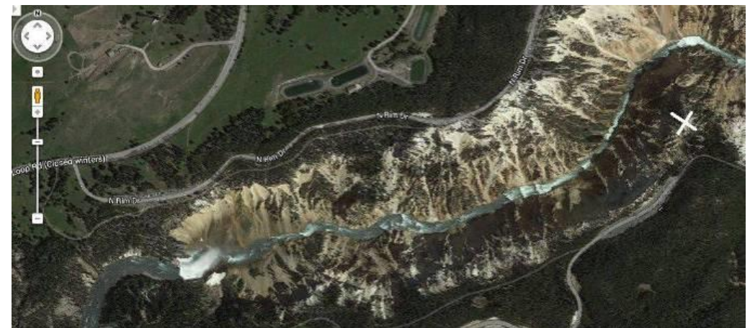

La cascade
Position du photographe

Document 4 :

Relation de conjugaison des lentilles minces :
$$\frac{1}{\overline{OA'}}-\frac{1}{\overline{OA}}=\frac{1}{\overline{OF'}}$$

Relation de grandissement :
$$\frac{\overline{OA'}}{\overline{OA}}=\frac{\overline{A'B'}}{\overline{AB}}$$
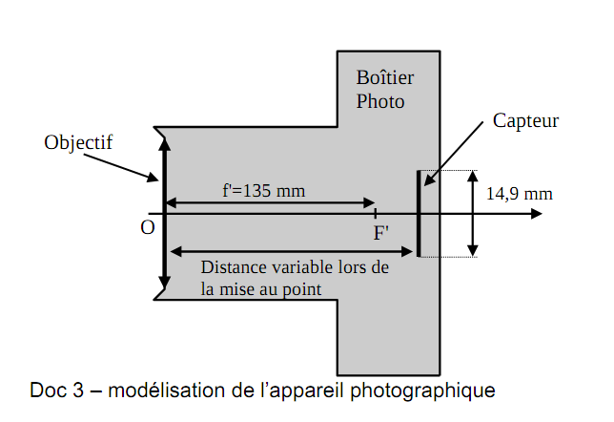
Document 3 : Modélisation de l’appareil photographique.

Capteur
de hauteur
14,5 mm

FICHE 3 : Repères pour l’évaluation à destination des enseignants

Voir le document du GRIESP

« Résoudre un problème de physique-chimie dès la seconde », page 94.

- Coups de pouce possibles :
Coup de pouce 1 :
Où se forme l’image d’un objet situé à l’infini ?

Coup de pouce 2 :
Placer les points objets A et B, les points images A’ et B’ et le centre optique O de la lentille sur votre schéma optique.

Coup de pouce 3 :
Repérer les points A, B , A’ , B’ et O sur les différents documents.

